Zlepšení podnikatelského prostředí a podpora digitální transformace

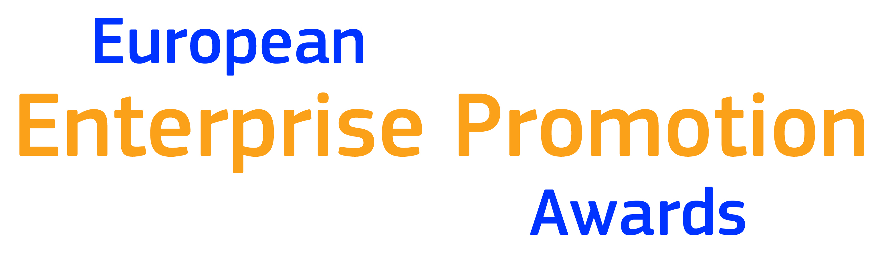
2021

EVROPSKÉ CENY ZA PODPORU PODNIKÁNÍ 2021

PŘIHLÁŠKA

Přihlášky je třeba vyplnit a odeslat elektronicky národnímu koordinátorovi EEPA (adresu najdete na konci formuláře), a to jak ve verzi Word, tak ve verzi PDF. Přihlášky v tištěné podobě nebudou ve druhém kole soutěže (na Evropské úrovni) akceptovány.

Část I: Všeobecné informace

1. Údaje zájemce
Ujistěte se prosím, že veškeré níže uvedené informace jsou správné, protože mohou být použity pro propagační účely.
Název projektu/iniciativy
(v angličtině, pokud nevyžadujete, aby se název projektu objevil ve vašem rodném jazyce)
Název účastnické organizace:
(v angličtině, pokud nevyžadujete, aby se název organizace objevil ve vašem rodném jazyce)
Popis projektu/iniciativy v jedné větě
Zaškrtněte kategorii soutěže, ve které chcete být posuzováni.  (Poznámka: můžete se přihlásit pouze do jedné kategorie; porota si vyhrazuje právo změnit kategorii, pokud to bude považovat za nezbytné) | 1. Podpora podnikatelského ducha
 | 2. Investice do podnikatelských dovedností
 | 3. Zlepšení podnikatelského prostředí a podpora digitální transformace
 | 4. Podpora internacionalizace podnikání
 | 5. Podpora udržitelné transformace
 | 6. Zodpovědné a otevřené podnikání
Délka trvání projektu  (projekt musí běžet nejméně 15 měsíců) | Datum zahájení
 | Datum ukončení
Podpora třetích stran
(podrobnosti viz strana 2)
Kontaktní osoba (jméno a titul):
E-mail kontaktní osoby:
Kontaktní telefonní číslo
Webová stránka
Město a země
Jméno národního koordinátora

Část II: Informace o projektu/iniciativě
Tato část se zabývá tím, o čem iniciativa je, způsobem její realizace a jejími výhodami.

1. Popis projektu/iniciativy
Uveďte podrobný popis projektu/iniciativy, ve kterém zmíníte například následující klíčové body: analýzu situace, překážky, kreativní řešení/strategii podnikání, realizaci, výsledky, angažovanost zúčastněných stran, plán budoucí realizace. Jedná-li se o celostátní iniciativu, je třeba přiložit také případovou studii projektu s místním či regionálním příkladem.
maximálně 1 000 slov (přibližně 2 strany)

2. Výsledky iniciativy
Uveďte podrobná fakta a statistické údaje o iniciativě. Tyto výsledky musí dokazovat, že iniciativa existuje minimálně 15 měsíců. Měly by zahrnovat veškeré měřitelné výsledky, statistické a srovnávací údaje.
maximálně 1 000 slov, (přibližně 2 strany)

3. Inovace
- Vysvětlete, v čem je vaše iniciativa nová a inovativní.
4. Podrobnosti o iniciativě
Seznam všech organizací soukromého i veřejného sektoru zapojených do iniciativy  V případě ujednání o partnerství mezi veřejným a soukromým sektorem, jedná se o:  - finanční smlouvu  - formální smlouvu  - výslovnou podporu  Uveďte podrobnosti o partnerské dohodě | Ano O Ne O  Ano O Ne O  Ano O Ne O
Jaký byl celkový rozpočet investovaný do iniciativy?
Rozdělte a uveďte seznam všech vzájemných investic či investic do lidských zdrojů
Získali jste dotaci od Evropské unie? | Ano O Ne O  Pokud ano, v jaké výši? ________________  Jakého typu? ____________________

5. Podpora třetích stran
Připojte dokument ve formátu pdf, dopis s vyjádřením podpory od významné místní osobnosti, jež iniciativu zná z nezávislých zdrojů. Může jít o politika, podnikatele, akademika nebo obchodní organizaci (do organizace iniciativy by však neměli být finančně ani jinak zapojeni).

Část III: Propagace a média

Účastí v soutěži o Evropské ceny za podporu podnikání vyslovujete souhlas s propagací vaší iniciativy a organizace. Organizátoři soutěže si vyhrazují právo upravovat veškeré kopie pro média předložené iniciativou.

1. Elektronické odkazy
Můžete vložit až pět odkazů na vizuální nebo audiovizuální materiály, které podporují vaši iniciativu. Tyto materiály pomohou porotě porozumět vaší přihlášce a mohou být použity k propagačním účelům. Upozorňujeme, že tyto odkazy nebudou překládány do angličtiny.

Videa, která mohou být použita při slavnostním vyhlášení a při prezentacích je třeba předkládat v HD kvalitě (720p nebo 1080p) a preferovaný formát je MP4. Délka trvání videa by se měla pohybovat od 60 sekund do 3 minut.

Seznam adres URL videí, jež jsou součástí přihlášky

2. Propagační materiál
Uveďte prosím následující:

- Logo - ilustrační vektorový soubor / eps vašeho loga.
- Obrázek - obraz s vysokým rozlišením na šířku, nejlépe 300 DPI jpeg / pdf vašeho projektu / týmu.

3. Mediální kopie
Ve 100 vhodných slovech popište iniciativu a její výsledky pro propagační účely.

4. Citát
Jako úspěšný národní vítěz uveďte krátkou citaci o tom, jaké to je vyhrát národní cenu. (max. 50 slov)

5. Kontaktní osoba pro styk s veřejností/médii ve vaší organizaci

Jméno:
Titul/funkce:
Telefon:
Fax:
e-mail:

Část IV: Souhlas účastníka

Jako právní zástupce iniciativy souhlasím, že může být přihlášena do soutěže Evropské ceny za podporu podnikání 2021. Prohlašuji, že materiál zaslaný v přihlášce je skutečným a pravdivým popisem iniciativy.

Pokud bude tato iniciativa nominována na Evropské ceny za podporu podnikání 2021, souhlasím se zveřejněním naší iniciativy a organizace na webové stránce soutěže a předáním informací médiím.

Jméno právního zástupce:
Titul/funkce:
Datum:
Podpis:

Vyplněním tohoto přihlašovacího formuláře účastníci souhlasí se zpracováním osobních údajů v míře nezbytné pro dosažení výše uvedených účelů. ES zaručuje, že osobní údaje týkající se delegátů budou zpracovávány v souladu s pravidly stanovenými v nařízení (ES) č. 45/2001. Data mohou být archivována Evropskou komisí.

Vyplněnou a podepsanou přihlášku zašlete na adresu:

Elina Valerie Lunova
Ministerstvo průmyslu a obchodu
Odbor strukturálních fondů
Politických vězňů 20
110 00 Praha 1
Česká republika
e-mail: lunova@mpo.cz
tel: +420 224 85 2658

Pravidla přihlášení
- Přihlášením do národního kola soutěže souhlasíte, že přijmete případnou nominaci a budete reprezentovat svou zemi na ceremonii udělování Evropských cen za podporu podnikání.

- Soutěž je otevřena veřejným orgánům v členských státech EU, jakož i přidruženým zemím v programu COSME a ve Spojeném království.

- Mezi způsobilé subjekty patří národní organizace, města, regiony a společenství, dále partnerství veřejného a soukromého sektoru mezi veřejnými orgány a podnikateli, vzdělávací programy a obchodní organizace.

- Přeshraniční iniciativy budou přijaty, pokud jsou nominovány společně všemi zúčastněnými zeměmi.

- Uzávěrka pro přihlášky do národního kola soutěže bude vyhlášena národními koordinátory EEPA.

- Je třeba dodržet maximální délku přihlášky dle podrobných informací uvedených ve formuláři.

- V evropském kole se nepřijímají žádné tištěné materiály - v rámci elektronické přihlášky bude akceptováno pouze maximálně 5 odkazů.

- Přihlášky do evropského kola lze podávat v jakémkoliv úředním jazyce EU.

- Přihlášky budou posuzovány podle následujících kritérií:

  - Originalita a proveditelnost: Proč je projekt úspěšný? Jaké jsou jeho inovativní aspekty?
  - Vliv na místní ekonomiku: Uvedení výpočtů dokládajících tvrzení o úspěšnosti
  - Zlepšení vztahů místních zúčastněných stran: Těžila z realizace této iniciativy více než jedna zainteresovaná strana? Proč se iniciativy zúčastnily a jaká byla jejich úroveň zapojení?
  - Přenositelnost: Mohl by být daný postup zopakován v regionu a kdekoli jinde v Evropě?

- Přihláška je bezplatná.

